MANUAL DE UTILIZACIÓN

Aplicación BAES Mediciones V 3.0.5

Septiembre de 2021

|  |  |  |
| --- | --- | --- |
| MANUAL DE UTILIZACIÓN  Aplicación BAES Mediciones V 3.0.5  Septiembre de 2021 | | |
| Preparado por: | logo_cartel_8x7_cur | BA Energy Solutions  Cerrito 382 Piso 2  C1010AAH  Ciudad de Buenos Aires  Argentina  Tel: +5411 5776 1200  Fax: +5411 5776 1201  www.baenergysolutions.com  Versión 1.0 |

INDICE

1. NORMALIZACIÓN DE LOS REPORTES DE MEDICIÓN

2. requerimientos e instalación de la aplicación

2.1 Requerimientos de la aplicación

2.2 Instalando la aplicación “BAES Mediciones”

2.3 Configurando la aplicación BAES desde archivo

2.4 Acceso directo a la Aplicación BAES Mediciones

2.5 Ejecutando la aplicación

2.6 Archivos de salida al completar el proceso

2.7 Mensajes producidos al generarse errores de procesamiento

3. Asignación del nombre del archivo

3.1 USUARIOS DE PEQUEÑA DEMANDA

3.2 USUARIOS DE MEDIANA Y GRAN DEMANDA

4. FORMATOS

4.1 Formato 04 PEQUEÑAS DEMANDAS

4.2 Formato 05 MEDIANAS-GRANDES DEMANDAS

4.3 TABLA USUARIOS SELECCIONADOS

4.4 PLANILLA DE INSTALACION

# NORMALIZACIÓN DE LOS REPORTES DE MEDICIÓN

Dada la gran capacidad y potencia que existe en los actuales equipos de medición eléctrica, los cuales tienen la capacidad de ajustar la cadencia de muestreo, condiciones en que se activa la grabación, seleccionar de una lista las variables a ser registradas, optando por una medición directa o calcular nuevas funciones a partir de las señales registradas.

Estas nuevas funcionalidades en los equipos de medición demandan de un tiempo adicional para identificar la configuración, el formato, escala, y posición dentro del archivo en la cual se han colocado las variables requeridas para ser analizadas, lo cual puede condicionar la obtención de mediciones con contenido confiable y de calidad.

Vista la amplitud de configuraciones y variantes que pueden existir, se procedió a normalizar los controles que se aplican a los archivos de medición, para evaluar las mediciones independientemente de la marca del equipo de medición o del formato que se esté utilizando.

Esta normalización se concreta mediante el desarrollo de la aplicación denominada: “BAES Mediciones”, que permite una vez definidos los formatos a utilizar y convenciones, controlar de forma sencilla, la evaluación desde la etapa de captura de los registros, facilitando la temprana validación o rechazo de aquellos archivos que fueron registrados con algunas deficiencias. Esta acción minimiza el descarte de archivos de medición, evitando generar: retrabajo por medir nuevamente cientos de usuarios, además de la pérdida de tiempo, e impacto en los costos del proyecto.

Por lo anterior se solicita toda la colaboración posible para configurar en los equipos de medición y/o sistemas informáticos para que adopten las convenciones asumidas para los archivos de salida de medición, con el fin de que coincidan con alguno de los formatos que se tienen programados y que son descritos en este documento.

# requerimientos e instalación de la aplicación

## Requerimientos de la aplicación

Para proceder con la instalación, necesita al menos 100MB de espacio en disco para alojarse en la unidad que sea seleccionada por el usuario.

La aplicación está desarrollada para el ambiente Windows, y no tiene requerimientos especiales en relación a velocidad o memoria RAM del sistema.

## Instalando la aplicación “BAES Mediciones”

Al momento de ejecutar el instalador llamado “BAES Mediciones”, este descomprime las librerías de soporte y la aplicación “BAES Mediciones”, debe seleccionar instalación “Típico”.

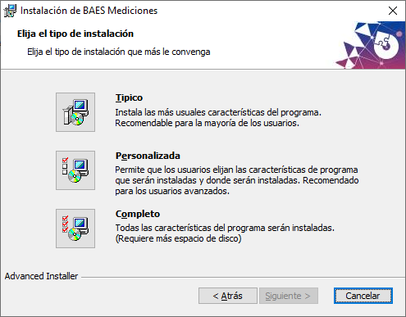

Una vez ejecutado el instalador, este elige por defecto el drive principal del sistema en el directorio “C:\programas\BAES Mediciones”, donde descomprimirá el programa “BAES Mediciones.exe”, además un conjunto de archivos que son requeridos para funcionar correctamente.

Si requiere instalar la aplicación en otro drive o disco, debe crearse un directorio o carpeta principal antes de proceder a correr la aplicación de instalación un directorio, para que el usuario pueda indicarle al instalador, esta carpeta como nuevo destino, ya que en algunos casos pueden existir restricciones para que el instalador pueda crear directorios durante la instalación.

## Configurando la aplicación BAES desde archivo

Al instalarse la aplicación, se descomprime un archivo de ajustes llamado “ConfigMed.TXT”, el cual ya contiene los parámetros de configuración necesarios de la aplicación. Viene ajustado con los valores requeridos para el proyecto (días de permanencia y mínimo tiempo de validez de registros, cadencia de muestreo, entre otros). Sin embargo, estos parámetros podrían variar por lo cual la configuración cargada es desplegada al final del archivo de reporte “\_Detalle.TXT” el cual se produce al seleccionar un directorio o carpeta con archivos válidos de medición para el análisis. Esta última línea le permite a BAES identificar desviaciones y establecer las correcciones que sean requeridas al identificar alguna anomalía.

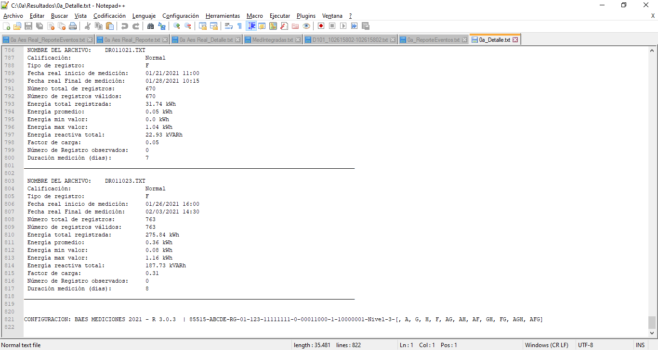

En caso de encontrar alguna desviación en las calificaciones o comportamiento del programa, debe comunicarlo a BAES a fin de tener la autorización y orientación de BAES, para realizar los ajustes correspondientes.

## Acceso directo a la Aplicación BAES Mediciones

El instalador se encarga de forma automática de configurar el acceso en la barra de programas a la aplicación. Sin embargo, de acuerdo a la permisología o preferencias del usuario pudiera tener preferencia por crear un acceso a la aplicación, “BAES Mediciones desde el escritorio de trabajo. Para crear este acceso: Visualizar el escritorio, y hacer click con el botón derecho del ratón, habilitando de esta forma el menú emergente que se observa a continuación:

|  |  |
| --- | --- |
|  |  |

Al hacer click sobre la opción de Acceso directo, como se indica con la flecha color azul en la figura anterior, se desplegará una nueva ventana que permite examinar el directorio. Una vez activado, buscar en el directorio principal (por ejemplo: “C:\”), buscar la carpeta C:\programas\BAES Mediciones.exe.

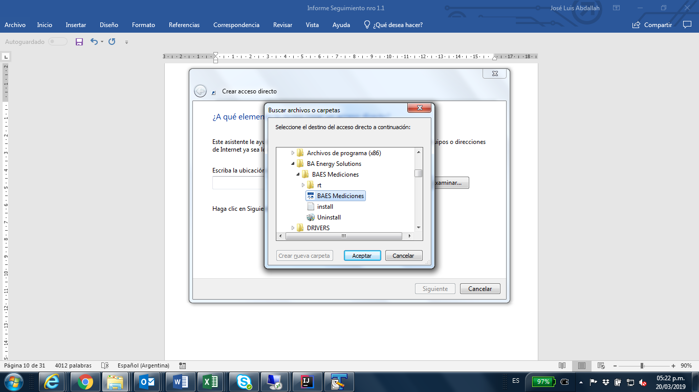

Al seleccionar el archivo BAES Mediciones, se creará un ícono con el logo de BAES y el nombre de la aplicación, BAES Mediciones. Esta no requiere ningún tipo de configuración, y está restringida a leer solo archivos tipo TXT y DAT en los formatos de salida que se encuentran comentados al final de este documento.

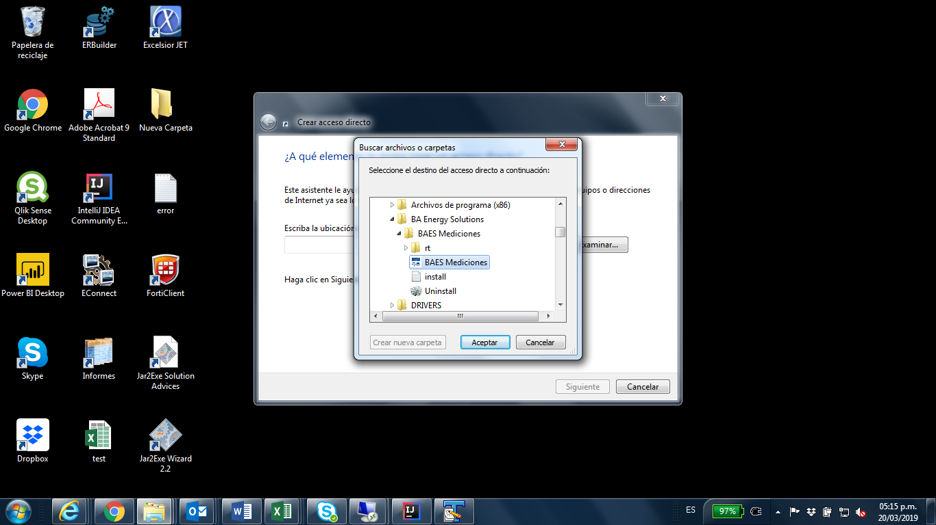

## Ejecutando la aplicación

En la barra de búsqueda de Windows colocar BAES Mediciones, al hacer doble click sobre el ícono de la Aplicación ( ), se desplegará la ventana que se puede apreciar abajo, donde aparecerán tantos botones como “formatos” sean habilitados desde la configuración, al mismo tiempo estará disponible el botón “Ayuda” que permite desplegar el Manual de usuario en formato PDF.

A continuación, se encuentra una figura con la pantalla principal que se mostrará al correr el programa. Esta contiene 3 botones: 1) F-04, botón para analizar los archivos de pequeñas demandas; 2) F-05, botón para analizar los archivos de mediana y gran demanda y 3) botón que permite desplegar el documento de ayuda en línea.

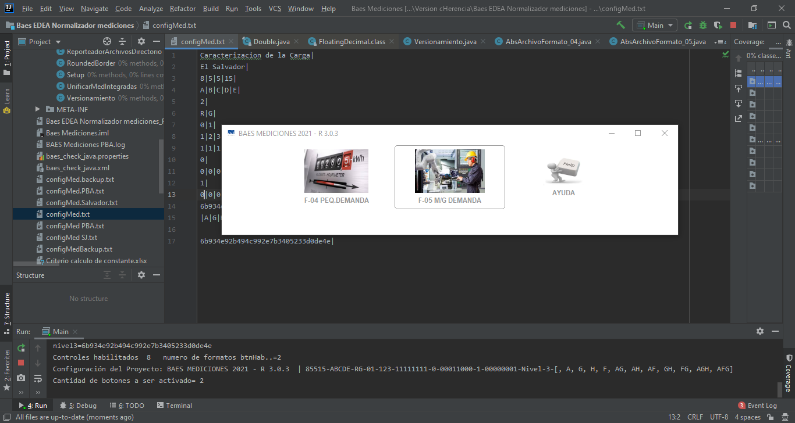

Una vez seleccionado el botón del formato, la aplicación BAES Mediciones abre una ventana de exploración de Windows, con la cual se debe navegar en el disco para elegir el directorio o carpeta donde se encuentran los archivos a ser analizados. Al identificar el directorio que contiene los archivos de medición a ser analizados, darle click sobre el mismo, momento en el cual el campo “Nombre de carpeta”, que es la ruta donde se encuentran los archivos a ser analizados, estará completa. Luego debe apretar el botón “Abrir”, o en su defecto doble click, sobre el directorio seleccionado.

|  |  |
| --- | --- |
|  |  |

Es importante indicar que la ventana del explorador solo mostrará el nombre de las carpetas o directorios para seleccionar aquel que contenga los archivos a ser procesados. No se mostrarán los archivos contenidos en ninguna de las carpetas exploradas o seleccionadas.

Presionando el botón Abrir o haciendo doble click sobre la carpeta, aparecerá un mensaje solicitando confirmación de esta, tal como aparece en la figura siguiente.

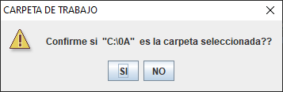

En caso de presionar el botón “No”, se vuelve a presentar el explorador de carpetas. En caso de presionar “Si”, la aplicación realizará de forma automática un análisis de los archivos que encuentre en la carpeta seleccionada, siempre que coincidan con el “Formato” seleccionado, verificando el cumplimiento de los controles establecidos y generando varios archivos de salida que serán guardados en la carpeta llamada “Resultados”, en la misma ruta donde están los archivos de medición. Aquellos archivos que no cumplen con el formato no serán procesados y estarán listados en el archivo “ReporteEventos.TXT” dentro de la carpeta “Resultados”

Al iniciar el proceso de análisis de los archivos, se desplegará inicialmente una barra de progreso, que indicará la cantidad de archivos coincidentes con el formato seleccionado.

Para pequeñas cantidades de archivos es bastante rápido y puede que no se perciba su activación, pero cuando hay gran número de archivos que procesar resulta útil visualizar el avance de la tarea en una barra.

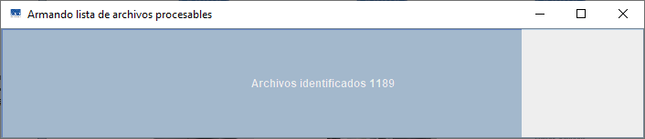

Una vez elaborada la lista de archivos coincidentes con el formato se cierre la barra de progreso, y se presenta una nueva barra de avance que indicará en la parte superior, el nombre del archivo que está procesando, así como el avance de la tarea en porcentaje, como una relación del total de archivos detectados como válidos.

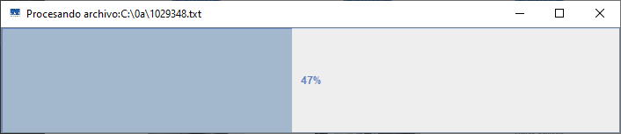

Al procesar todos los archivos, la barra indicará 100% y en la parte superior de la ventana además de mostrar el número de archivos procesados con éxito.

Para continuar, desplazar el cursor del ratón dentro del área de la ventana que contiene la barra de progreso, lo cual quitará la barra y mostrará una nueva ventana emergente, que pregunta si quiere abrir los archivos de reporte. En caso de hacer click sobre la “X” en la parte superior derecha de la barra, el programa cancelará el proceso de análisis y se cerrará completamente.

La imagen de la ventana emergente que aparece abajo, abrirá un visor con los archivos de reporte de resultados: Detalle, Resultado y Eventos si marca “Si”.

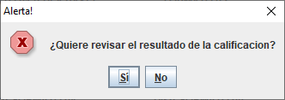

En caso de seleccionar “No”, vuelve al menú principal para seleccionar una nueva carpeta y formato para ser analizado.

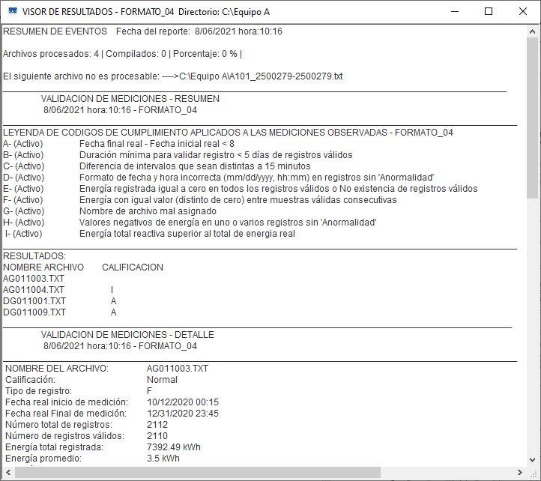

Los nombres de los archivos que son guardados en la carpeta “Resultados” son: 1) “Detalles.txt”; 2) “Reporte.txt”; 3) “ReporteEventos” que tendrán como prefijo la combinación del último tramo de la ruta de la carpeta + “\_nombre archivo”.

Por ejemplo, si la carpeta de trabajo es c:\Mediciones\2020\EquipoA, el archivo de “Resumen quedaría:

“EquipoA\_Detalle.txt” almacenado en la carpeta “c:\Mediciones\2020\EquipoA\Resultados”

## Archivos de salida al completar el proceso

Como se mencionó en el punto anterior, en el directorio de trabajo se crea una carpeta “Resultados”, dentro de la cual se guardan los archivos producidos en la validación.

### dir + \_Detalles.txt: Contiene un resumen de cada uno de los archivos analizados, mostrando fecha y hora en la que se realizar el reporte; Nombre del archivo; Tipo de registro; Fecha de inicio y fin de la medición; Número total de registros medidos; Número de registros válidos; Energía total medida; Factor de Carga; Cantidad de registros observados; Duración en días de la medición

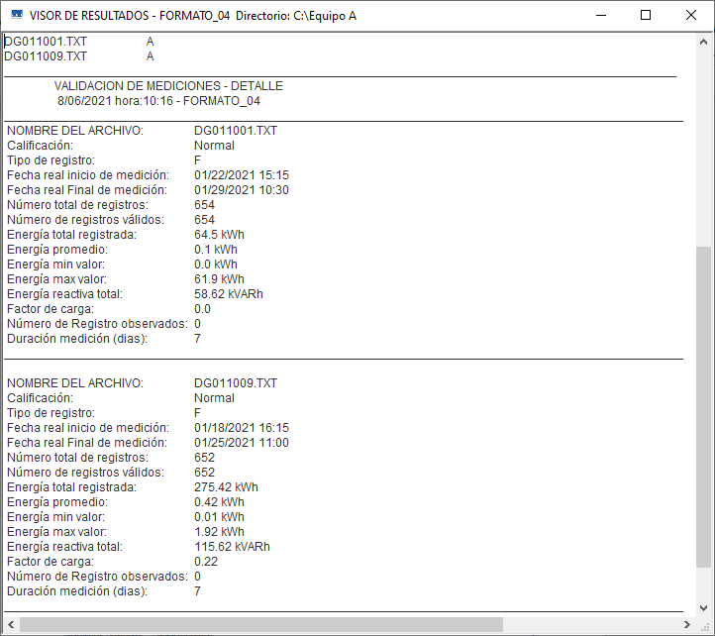

### Dir + \_Reporte.txt: Muestra fecha y hora del reporte, tipo de control que se aplicó (en caso de estar “Activo”). Luego muestra el listado con los nombres de los archivos procesados, indicando el resultado de las pruebas para cada archivo.

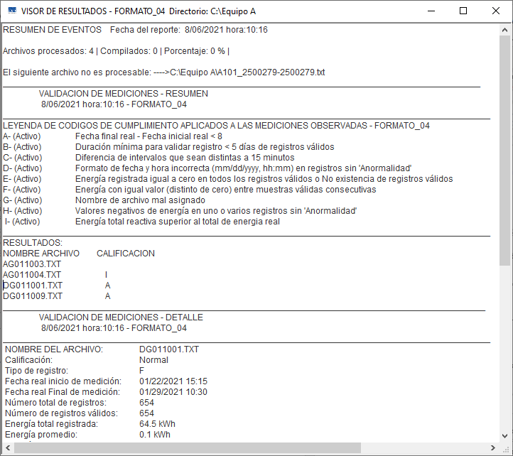

El control o prueba tiene una letra asociada, si la letra aparece a la derecha del archivo quiere decir que tiene la condición indicada en la leyenda, la cual se explica con más detalle a continuación:

**A -** Fecha final real - Fecha inicial real < 7 días

Se refiere a la cantidad de días mínimos que debe estar instalado el medidor registrando información en el usuario.

**B -** **Duración** No válida

Se refiere a la cantidad de 5 días mínimos que deben resultar al extraer los registros anómalos. Es el mínimo de días que necesarios para considerar válida la medición, o aparecerá el Control B.

**C – Diferencia** de intervalos que sean distintas a 15 minutos en más del 10% de las muestras

La letra C de calificación, señala la presencia de cambios en la cadencia de registro en más del 10% de las muestras.

**D** – **Verificación** del formato de fecha y hora (dd/mm/yy ; hh:mm)

El calificado D, se presenta al detectar desviaciones en cualquiera de los campos de fecha, horas y minutos.

**E -** **Energía** registrada igual a cero en todos los registros válidos o No existencia de registros válidos

EL calificador E, aparece cuando el valor total de energía es cero o las muestras del archivo están marcadas como anómalas.

**F -** **Energía** con igual valor (distinto de cero) entre muestras válidas consecutivas en más del 90% de los casos.

El calificador F, se presenta al detectar un valor constante en registros de medición válidos consecutivos que superen en ocurrencia más del 90% de las muestras.

**G -** **Nombre** de archivo mal asignado

La evaluación del nombre asignado al archivo se califica con la letra “G”, para todos los casos donde no se cumplan las reglas de aplicación, las cuales se encuentran descritas en el punto siguiente.

**H -** **Valores** negativos de energía en uno o varios registros

Se presenta el calificador H, al detectar una o más muestras con energía negativa.

**I –** **Valor** total de energía reactiva supera el valor total de la energía real.

**ErrCrono –** Este calificativo se presenta al detectar una falla en la secuencia cronológica de los registros de medición en un archivo. Se espera que los registros estén ordenados de forma cronológica ascendente, de tal forma que cuando el validador identifica un registro que es más antiguo que el precedente, antepone la palabra “ErrCrono” a la calificación del archivo, además de indicar el número de la línea de registro donde detectó la falla. Este número de línea es referencial, pudiendo encontrar el problema una línea antes o después de la línea indicada. Ejemplos del mensaje calificativo:

* “ErrCrono\_L30 “ (error cronológico línea 30)
* “ErrCrono\_L6439 C” (error cronológico línea 6439 y calificativo C, que indica además que se encontró una velocidad de muestreo distinta a 15min)

### Dir + \_ReporteEventos.txt: En el caso de que existan archivos que no tienen el formato de medición seleccionado, estos no serán procesados y serán identificados con esta condición en una línea del archivo.

En aquellos casos donde el formato del archivo seleccionado esté corrupto, el programa lo calificará en caso de ser leve. En caso de ser un campo sensible para el resultado, el programa mostrará un aviso indicando el nombre del archivo de medición que presenta el problema y luego cerrará la aplicación para evitar un procesamiento inadecuado de las variables.

## Mensajes producidos al generarse errores de procesamiento

Cuando se encuentren archivos corruptos en el directorio a analizar se creará un archivo con el nombre “ERROR.TXT”, dentro del cual se encuentra la fecha, hora, ruta y nombre del archivo que presentó el problema. El archivo de medición con problemas deberá corregirse en su formato o eliminarse del directorio para que la aplicación pueda completar el proceso de análisis sobre el resto de los archivos de medición que se encuentren en el directorio.

A continuación, se presentan algunos mensajes de Error que se presentan cuando el programa procesa archivos con un contenido que no cumple totalmente con el formato convenido. Estos mensajes se producen al detectar algunas de las siguientes condiciones: Incorporación de campos adicionales, cambio en el separador de campos, cambio de la posición de los campos dentro del mismo archivo, incorporación de líneas intermedias sin espacios en el archivo, no correspondencia del dato encontrado con el tipo de dato esperado (Ejemplo: aparición de una letra en un campo numérico), cambios de formato en la fecha (DD/MM/AAAA), entre otros.

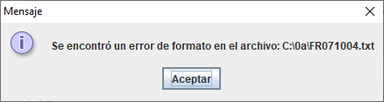

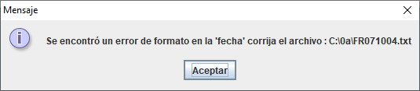

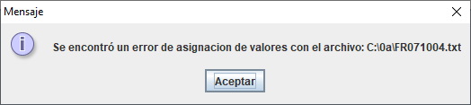

En esto casos, se recomienda extraer el archivo del directorio y colocarlo en una nueva carpeta para estudiar la causa del error. En general puede explicarse el error de formato por:

1. Caracteres o líneas incorporador por el equipo Registrador en el proceso mismo del registro o al momento de descargar la información al computador.
2. EL formato seleccionado para algunos de los campos, o la cantidad de campos configurados para realizar la descarga del archivo no coincide con la convención adoptada como formato.
3. Edición y cambio accidental del archivo en su contenido o nombre.

Una vez quitado el archivo con problemas, vuelva a cargar el programa e inicie el proceso de análisis nuevamente.

También existe otros dos casos, donde el manejo de los errores de formato, no se muestran por ventanas emergentes, sino que se graban en el archivo de reportes, con el fin de permitir completar el procesamiento del archivo de medición. Estos dos casos se explican a continuación:

Caso 1: No se encuentra el mínimo de cuatro campos definidos en el formato (FECHA|HORA|KWH|KVARH|ESTADO), o alguno de ellos tienen valores nulos. Entendiendo que en el último campo “ESTADO”, lo utiliza el equipo contador de energía para marcar aquellos registros que no deben ser considerados, pero en todo caso tiene un valor de acuerdo a su naturaleza.

El siguiente ejemplo indica que el número de campos de forma correcta, pero los dos últimos no tienen contenido, lo cual se considera como error de formato:

Ejemplo: “02/10/2021|14:30**|||**”.

Caso 2: La fecha debe estar compuesta por 8 dígitos de información, según el formato adoptado: **“**MM/DD/**AAAA”** y se espera especialmente que el año esté compuesto por 4 dígitos, sin embargo en el ejemplo que se muestra a continuación, solo se tienen 2 dígitos de los 4 que debe tener. El mismo criterio aplica para los campos del día y mes. Al ser detectado estos casos, se descarta la línea o líneas consideradas erróneas.

En aquellos casos que se cumpla el formato pero se detecta una desviación del rango natural para los días (1-31) y mes (1-12), estos registros se mantienen, pero el control de desviación de fecha calificará el archivo con la letra “D” indicando desviación en los valores.

Ejemplo: “01/13/**21**|00:15|0.0123|0|”

Cuando se encuentre cualquiera de los dos casos de error indicados anteriormente, no se presentará un mensaje de aviso. En su defecto se estará informando del error en el archivo “xxReporteEventos.TXT”, donde se escribirán los datos que se comentan a continuación, y que están relacionados al ejemplo que se encuentra más abajo:

* Ocurrencia del ERROR como “ERROR DE FORMATO”
* Ultima línea donde se presentó el error, “línea 5562”
* Número de líneas detectadas con ese tipo de error, las cuales no fueron consideradas para completar el procesamiento, “(lineas descartadas: 44)”
* Nombre del archivo donde se encontró el error, “en archivo |E101\_3010927-3010927”

A continuación un ejemplo de como aparece reflejado en el archivo de reporte:

“ERROR DE FORMATO | línea 5562 (líneas descartadas: 4 de 3349)) en archivo |E101\_3010927-3010927”

# Asignación del nombre del archivo

Con el propósito de facilitar las vinculaciones al relacionar toda la información en tiempo y forma, se sugiere adoptar la codificación siguiente para asignarle el nombre a los archivos de medición, los cuales deben tener como extensión “.TXT” o “.DAT”.

## USUARIOS DE PEQUEÑA DEMANDA

Para la pequeña demanda se asignó dentro de la aplicación el formato 04 para cumplir con la convención para asignar el nombre del archivo que se explica a continuación.

|  |  |  |  |  |  |  |  |  |
| --- | --- | --- | --- | --- | --- | --- | --- | --- |
| **Campo A** | **Campo B** | **Campo C** | **Campo D** | **Campo E** | **Campo F** | **Campo F** | **Campo F** | **Extensión** |

**A**: 1 carácter para la empresa (CAESS: A; CLESA: B; DEUSEM: C; DELSUR: D; EEO: E)

**B**: 1 carácter para la tarifa (Residencial: R; General: G)

**C**: 1 dígito para indicar si el usuarios es UPR(#) o no (Si: 1; No: 0)

**D**: 1 dígito para indicar el mes de la medición (1 a 9 para los primero 9 meses; Octubre: O; Noviembre: N; Diciembre: O)

**E**: 1 dígito para indicar el año en que se ha extraído la medición (2021: 1; 2022:2)

**F**: 3 dígitos para indicar el orden de la medición en cada mes (001-999)

La extensión del archivo debe ser “txt”

Ejemplo: **AR081026.txt**

Nota: # UPR: Usuario Productor Renovable

## USUARIOS DE MEDIANA Y GRAN DEMANDA

Para la mediana y grandes demandas se asignó dentro de la aplicación el formato 05 para cumplir con la convención para asignar el nombre del archivo que se explica a continuación.

|  |  |  |  |  |  |  |  |  |
| --- | --- | --- | --- | --- | --- | --- | --- | --- |
| **Campo A** | **Campo B** | **Campo C** | **-** | **Campo D** | **-** | **Campo E** | **.** | **Extensión** |

**A**: 1 carácter para la empresa (CAESS: A; CLESA: B; DEUSEM: C; DELSUR: D; EEO: E)

**B**: 1 dígito para indicar el año en que se ha realizado la extracción de la medición (2021: 1; 2022:2)

**C**: 2 dígitos para indicar el mes de la medición (01,02,…,12)

**D**: NIS, Identificador único del usuario medido

**E**: NIC, Identificador único del usuario medido

La extensión del archivo debe ser “txt”

Ejemplo: **A108\_NIS-NIC.txt**

# FORMATOS

A continuación, se presentan los dos formatos de archivo que han sido configurados para procesar los archivos de medición que se generen en esta campaña.

## Formato 04 PEQUEÑAS DEMANDAS

Abajo se muestra la vista de un archivo de medición, donde aparece el encabezado, así como las líneas de datos. Se requiere cumplir con la configuración indicada más abajo, para procesar con éxito el formato correspondiente:

1. El archivo producido debe tener extensión “.DAT” o “.TXT”.
2. El separador debe ser “|” (pipe) y el final de línea “LFCR”.
3. Las variables deben ser registradas con una cadencia de 15 minutos.
4. Las variables son:

* Fecha: con formato mm/dd/AAAA
* Hora: con formato 24 horas (hh:mm), ejemplo: 01:15
* Potencia Real: Separación decimal el punto
* Potencia reactiva: Separación decimal el punto
* Anormalidad o Estado: Este campo indica que el registro tiene alguna anormalidad. Normalmente denotado por la letra “A” en mayúscula al final de la línea, pero pudiera ser otra letra.

1. Asumir la convención para asignar el nombre del archivo, explicado en puntos anteriores

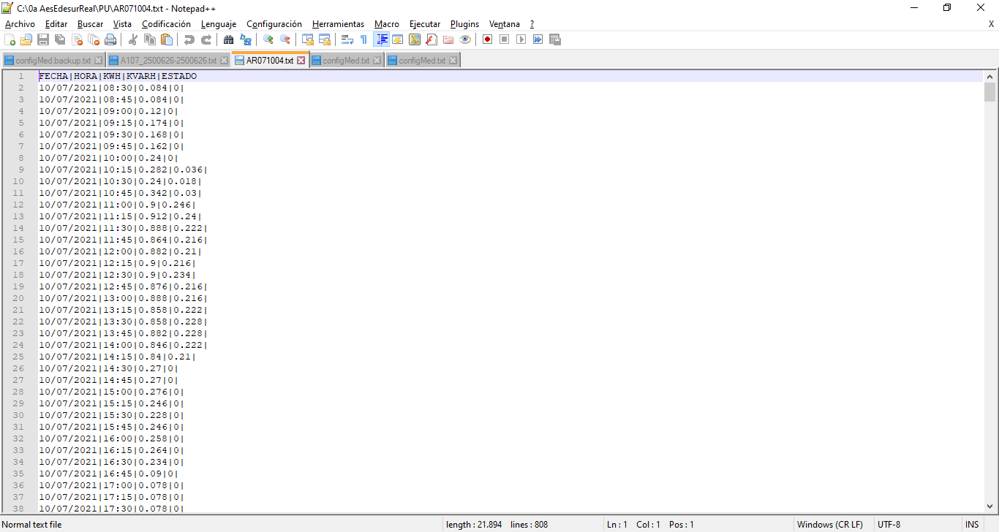

## Formato 05 MEDIANAS-GRANDES DEMANDAS

Abajo se muestra la vista de un archivo de medición, donde aparece el encabezado, así como las líneas de datos. Se requiere cumplir con la configuración indicada más abajo, para procesar con éxito el formato correspondiente:

1. El archivo producido debe tener extensión “.DAT” o “.TXT”.
2. El separador debe ser “|” (pipe) y el final de línea “LFCR”.
3. Las variables deben ser registradas con una cadencia de 15 minutos.
4. Las variables son:

* Fecha: con formato mm/dd/AAAA
* Hora: con formato 24 horas(hh:mm), ejemplo: 01:15
* Potencia Real: Separación decimal el punto
* Potencia reactiva: Separación decimal el punto
* Anormalidad o Estado: Este campo indica que el registro tiene alguna anormalidad. Normalmente denotado por la letra “A” en mayúscula al final de la línea, pero pudiera ser otra letra.

1. Asumir la convención para asignar el nombre del archivo, explicado en puntos anteriores



## TABLA USUARIOS SELECCIONADOS

La información contenida en este archivo permite relacionar la medición con la base de datos de clientes, identificando tarifas, consumo, entre otros datos de interés.

Se sugiere utilizar como separador de campos “|” (pipe), o en su defecto “;”.



## PLANILLA DE INSTALACION

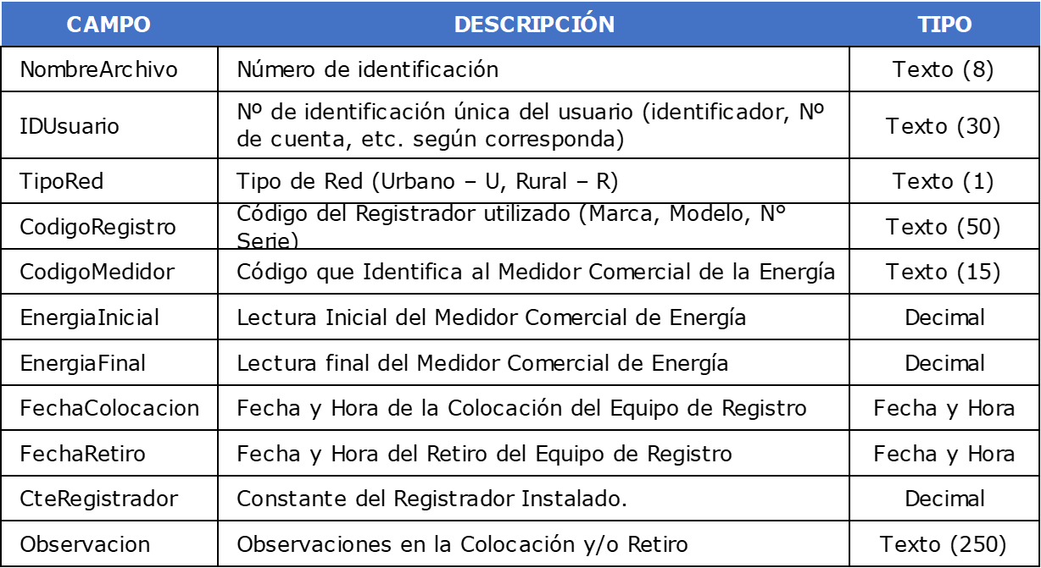La información contenida en este archivo permite relacionar la medición con el perfil de consumo, datos específicos del medidor, fecha de inicio y fin de ciclo, entre otros. Se sugiere utilizar como separador de campos “|” (pipe), o en su defecto “;”.